Halloween party
The 5th form
Цели мероприятия:
Обучающие
- Отработка лексики по теме занятия
- Совершенствование навыков устной речи
Развивающие
- Развитие инициативы и творческих способностей
- Развитие памяти
Воспитательные
- Воспитание умения работать в команде
- Приобщение к культуре изучаемого языка
Подготовительная работа: за неделю до занятия детям нужно раздать тексты стихотворений, попросить подготовить костюмы ,или мейк-ап, распечатываются все приложения в необходимом количестве, создается гирлянда из приложения №1,рисуется забор и тыквы из цветной бумаги, класс украшается фонариками и плакатами на тему Хеллоуин.
ТСО: мультимедийный проектор, проигрыватель или ПК, доска ,магниты, раздаточный материал, несколько самодельных шляп ведьм, гирлянда,тыквы-фонари.
Ход урока.
В начале мероприятия включается музыкальный фрагмент из песни про Хеллоуин.” Trick or treat Monster Halloween Song”
Teacher: So, children . You have heard this spooky song. Did you like it? Do you know what is date is today?
Pupils : the 31 st of oktober!
Teacher:You are right. Our lesson today is called “ Halloween Paty”, But firstable, do you know how American children decorate the room for Halloween party?
Pupils: They decorate the room with pumpkins and leaflets.(Приложение № 1)
Teacher : So, lets decorate our room too. There are some leaflets and the orange pumpkins on my table. Take it and decorate the room.
Дети в командах из четырех человек украшают свои столы, ставят тыкву в ценnр стола ,а листочки прикрепляют к краю стола.
Teacher : Well done! Now we are ready to celebrate Halloween Party! You know in the USA that holiday is called “ The day of all Hallows”. According to the legend on this day all spirits come to the Earth. People usually tell each other horror stories, make lanterns and wear mystic costumes of devils, witches and vampires. Nowadays this holiday is celebrated in Russia too. Do you want to have Halloween Party?
Pupils: YES!
Teacher: Well , the first task for your teams is to name scary words you know. The winner is who names the most numbers of words!
Дети называют слова которые уже знают по теме Хеллоуин, также пользуются словарем и ищут перевод новых слов.
Teacher : Well, lets check up how many words you have found. That s good. Translate all this words, please.
Учитель записывает все слова ,которые называют дети на доске с переводом.
The next task to match the words with the pictures.( приложение №2)
Кто вперед заполнит задание, ставятся баллы каждой команде. Систему оценки учитель может применять другую. Далее следует динамическая пауза. Под песенку дети делают упражнения ,как показывает учитель.” Pumpkins, witches and ghosts”.
Teacher: Well done. You have seen little witches in the song .Can you explain what is the witch? How do you understand this word?
Pupils: we can not explain.
Teacher : Well, I have some video about the witches. But before you watch lets match the words with translation of new words .Lets watch!
(приложение №3)
Показывается видео “ What is a witch Kids Wiki Explains.”
Раздается текст с пропусками (приложение №4)
Teacher : The task is to fill in the gaps in the text with words you have known. Listen and fill in the gaps using words from the table.
Затем учитель включает видео о ведьмах еще раз . Ученики слушают и заполняют в команде свои тексты с пропусками.
Для проверки правильности заполнения используется образец, который раздается после заполнения (Прил. .№ 5), (можно вывести на экран полный текст ,чтобы дети проверили себя по образцу)
Teacher: Well, now we know who is a witch , tell me , please, in English about it?
Один ученик от команды зачитывает последнее предложение из текста.
Teacher: Well done, Now the task to draw your own little witch.
Учитель раздает карандаши на стол каждой команда, вместе на ватмане рисуют ведьму. Рассказывают о ней по модели из текста.
Если времени достаточно и ученики быстро работают, можно попросить их придумать характер своей ведьме и описать ее со словами о характере.
Teacher: Good for you and your team!
Many people believe in ghosts and make poems about them .Do you know some poems about Halloween?
Учащиеся рассказывают стихи, подготовленные заранее, по одному от команды.( приложение №6)
Teacher : Well, lets listen a Five little Pumkins song, you can sing with a singer together.
Учитель включает песню Five little pumpkins.На доске плакат с изображением пяти тыкв на заборе. Тыквы вырезаны из цветной твердой бумаги, они прикрепляются на липучку по ходу песни.
Teacher: Well, our party comes to the end and I offer you to share with news about this Party.
Учитель получает обратную связь о том, что было на уроке, о впечатлениях детей, что нового интересного , что трудно и легко.
Затем раздается специально приготовленное печенье( дети могут принести с собой).
Рекомендации учителю: Занятие ведется на английском языке, при этом если детям и трудно воспринимать только английскую речь, можно дублировать задания на русский язык. Хорошо, если есть зрители на занятии, например, администрация или другой учитель, чтобы выразить похвалу детям и создать тем самым ситуацию успеха .

Ссылки на видео и музыку:
http://www.youtube.com/watch?v=G2lLByjoU4U- песня про Five little pumpkins
http://www.youtube.com/watch?v=YR8q9HPpliM-- What is a witch video
http://www.youtube.com/watch?v=t9p9Q3gdkzY- видео Trick or treat Monster Halloween Song

Приложение №2
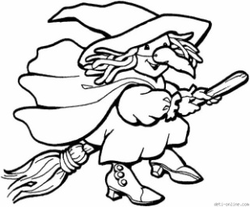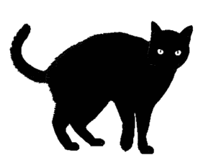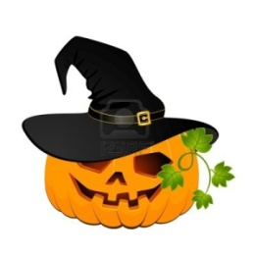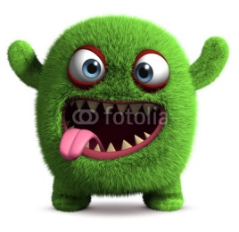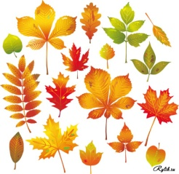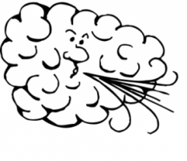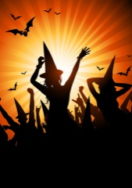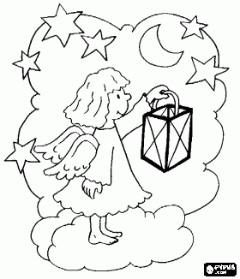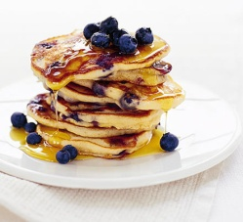

a witch | a ghost | pumpkin | pillows | monster | pancakes
an angel | a wind | a black cat | leaves | a night

Приложение №3
Pointy  Witch  Project  Because  To get a look at  To look for  To leave along  Be wrong with  To do magic  To ride on a broomstick  To be correct  Definitely  in conclusion  wart  spooky | Проект  Оставить в покое  Искать  Абсолютно точно  Делать волшебство, колдовать  Ошибаться , быть неправым.  Бородавка  В заключении  жуткий  Ведьма  Смотреть на  Потому что  Быть правым ( думать правильно)  Кататься на метле  разноцветный

Приложение №5
My school project is about witches , and this is a witch . we know it s a witch because of few things. First, the pointy black hat!

“Hey, give me back my hat, thank you”

Most if not all witches have not pointy hat, but not all people with pointy hats are witches.The next thing we look for in the witch is a green skin .
“Don’t get look at my skin , I will be green if I want to.”

But not all things with green skin are witches.Another thing we look for in a witch is a long nose. With a wart on top.

“You leave my nose along ! I like it!”

There's nothing wrong with a long nose because not everything with a long nose is a witch. And last we know it's a witch if it's doing magic, especially while riding on the broomstick and mixing things in a top.

And so, in conclusion , if she has a pointed hat , green skin, a long nose with a wart on top, and she is doing magic while riding on the broomstick, well then you were correct, your sister is definitely a witch!

Приложение №4
My school________ is about witches , and this is ______ . we know it s a witch ________of few things. First, the pointy black hat!

“Hey, give me back my hat, thank you”

Most if not all witches have not ________ hat, but not all people with _______ hats are witches. The next thing we ________ in the witch is a green skin .
“Don’t ________ at my skin , I will be green if I want to.”

But not all things with green skin are witches. Another thing we ___________in a witch is a long nose with a wart on top.

“You _______my nose along ! I like it!”

There's nothing _______with a long nose because not everything with a long nose is a witch. And last we know it's a _______ if it's doing ______, especially while riding on ____________and mixing things in a top.

And so, in_________, if she has a pointed hat , green skin, a long nose with a ______on top, and she is doing _________while _________on the broomstick, well then you were ________, your sister is definitely a____________!

Приложение № 6
Five Little Pumpkins
Five little pumpkins sitting on a gate.
The first one said, "Oh, my it's getting late!"
The second one said, "We don't care!"
The third one said, "There are leaves all in the air!"
The fourth one said, "I'm ready for some fun!"
The fifth one said, "Let's run and run and run!"
Then Whoooooosh... went the wind,
And out went the light!
And the five little pumpkins rolled out of sight.
*************
Trick-or-Treat is all you hear,
kid's running around yelling "look what I got!".
Ghost yell "Boo! I scared you!".
Teens scaring little kids by saying "They're gonna get you."
******
The Darkness
The darkness comes from deep inside.
It creeps up from out of your dark side.
Gnawing at your flesh by your graveside.
Of a life that you feel lives you mortified.
Creeping death ..
Lying on your bed just like every other night,
There is something that'd give grown men fright,
There's a black figure stalking in the night,
And it won't go away until dark turns to
******
Monsters, stalking through the night,
Halloween is the Night of Fright.
Fear is what this night brings,
Along with many other things.
Are you sure you are prepared?
Tonight is not .......

Приложение №1 (увеличить, распечатать ,раскрасить, сделать гирлянду)
